ТЕХНИЧЕСКИ СЛОЖНЫЕ ТОВАРЫ.

Перечень технически сложных товаров определен Постановлением Правительства от 10 ноября 2011 г. N 924 «Об утверждении перечня технически сложных товаров».

- С двигателем внутреннего сгорания (с электродвигателем): летательные аппараты, транспортные средства, машины для сельского хозяйства, снегоходы, плавучие средства, автомобили, мотоциклы и пр.

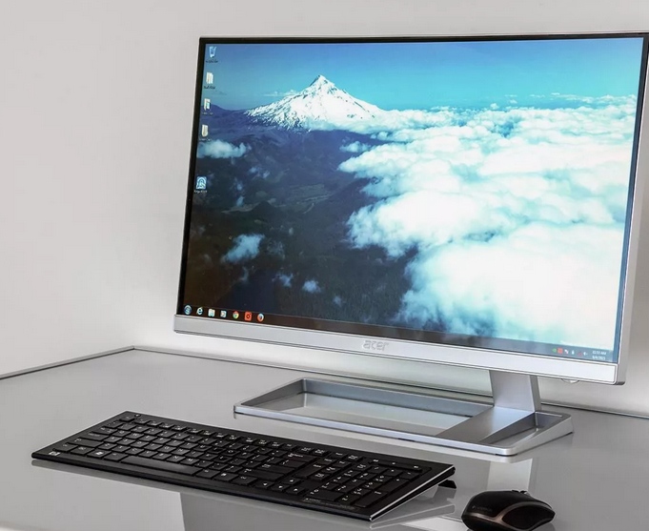
- Оборудование навигации и беспроводной связи для бытового использования, имеющее сенсорный экран и обладающее двумя и более функциями (мобильные телефоны);

- Системные блоки, мониторы, компьютеры стационарные и портативные, лазерные или струйные многофункциональные устройства, комплекты спутникового телевидения, игровые приставки с цифровым блоком управления;
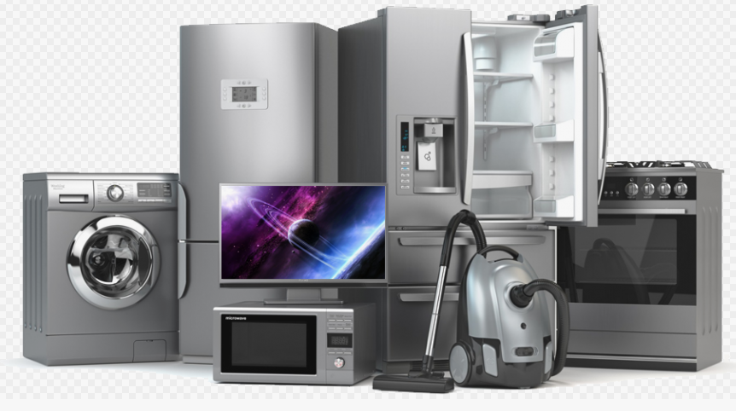
- Телевизоры, цифровые фото- и видеокамеры, оптическое фото- и кинооборудование с цифровым блоком управления
- Бытовая техника (холодильники, посудомоечные, автоматические стиральные машины, кофемашины, кухонные комбайны, роботы-пылесосы, кондиционеры и др. электр. приборы);
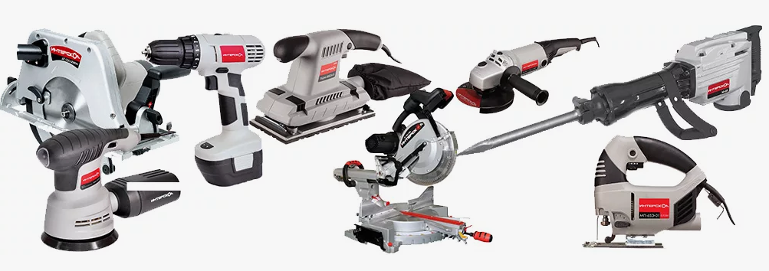
- Часы наручные и карманные механические, электронно-механические и электронные, с двумя и более функциями;
- Инструмент электрифицированный.
ТЕХНИЧЕСКИ СЛОЖНЫЕ ТОВАРЫ.
Можно ли вернуть технически сложный товар, если нет претензий к его качеству?
Нет. Согласно Постановления Правительства РФ от 31 декабря 2020 г. N 2463 «Об утверждении правил торговли» ТСТ внесены в перечень непродовольственных товаров надлежащего качества, не подлежащих возврату и обмену.
Вернуть ТСТ надлежащего качества возможно только в том случае, если он приобретен дистанционно, в интернет-магазине, в течение семи дней.

Можно ли вернуть ТСТ, если в нем обнаружился недостаток?
Согласно п. 1 ст. 18 Закона от 07.02.1992 N 2300-1 «О защите прав потребителей», если в ТСТ обнаружатся недостатки в течение 15 дней со дня его передачи потребителю, то потребитель вправе вернуть товар продавцу и потребовать возврата уплаченной за него суммы либо его замены на товар этой же или другой марки (модели, артикула) с перерасчетом покупной цены.
Если 15 дней с момента покупки прошло, но гарантийный срок не истек, покупатель вправе потребовать безвозмездного устранения недостатков (гарантийного ремонта).

Какие сроки предусмотрены для удовлетворения требований потребителя?
Возврат денежных средств, возмещении убытков, причиненных потребителю вследствие продажи товара ненадлежащего качества подлежат удовлетворению продавцом в течение десяти дней со дня предъявления соответствующего требования.

В случае предъявления требования о его замене продавец обязан заменить такой товар в течение семи дней со дня предъявления указанного требования потребителем, а при необходимости дополнительной проверки качества такого товара продавцом - в течение двадцати дней со дня предъявления указанного требования.
Срок устранения недостатков товара (гарантийный ремонт) не может превышать сорок пять дней.
ЕСЛИ УТЕРЯНА ПОСЫЛКА.

Если Вашу посылку потеряли или отдали другому человеку:
1. Написать письменную претензию начальнику почтового отделения с требованием о возмещении вреда. Такую претензию можно подать в течение 6 месяцев со дня отправления посылки как по месту приема, так и по месту назначения почтового отправления.
Оператор почтовой связи обязан рассмотреть вашу претензию и дать ответ в письменной форме в следующие сроки:
- на претензии в отношении посылок, пересылаемых в пределах одного населенного пункта, - в течение 5 дней;
- в остальных случаях - в течение 30 дней.
2. Обратиться по телефону бесплатной горячей линии Почты России 8-800-200-58-88 (работает круглосуточно).
Убытки, причиненные при оказании услуг почтовой связи, возмещаются оператором почтовой связи в следующих размерах:
- если утрачена с объявленной ценностью - в размере объявленной ценности и суммы тарифной платы, за исключением тарифной платы за объявленную ценность;
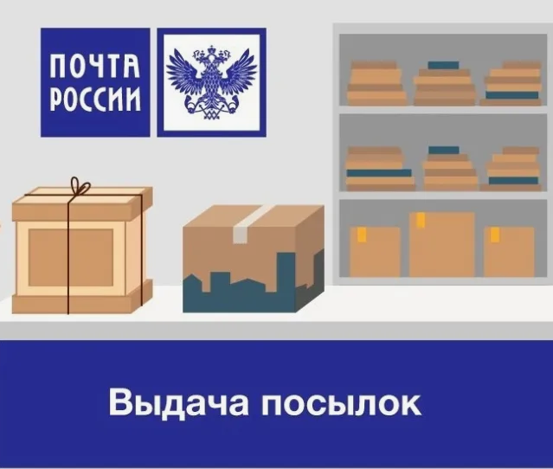
- если утрачена часть вложения посылки с объявленной ценностью при ее пересылке с описью вложения - в размере объявленной ценности недостающей части вложения, указанной отправителем в описи;
- если утрачена часть вложения посылки с объявленной ценностью при ее пересылке без описи вложения - в размере части объявленной ценности, определяемой пропорционально отношению массы недостающей или поврежденной части вложения к массе посылки (без массы ее оболочки);
Обращаем Ваше внимание! Чтобы обезопасить себя от неприятной ситуации, следует сохранять все данные об отправлении:
- квитанцию от отправителя о приеме посылки;
- индивидуальный трек-номер, который выдается при оплате услуги отправителем (номер указан на чеке);
- скриншот с официального сайта Почты России, где отслеживалась транспортировка посылки;
- извещение о прибытии.
ПРАВА ПОКУПАТЕЛЯ

Цена товара на ценнике не совпадает с ценой на кассе.

Важно! В магазинах товар должны продать по той цене, которая указана на ценнике. Оправдание о том, что ценник забыли убрать, сменить и т.д. не могут являться основанием для отказа потребителю в возврате разницы стоимости между чеком и ценником, даже если завышенную цену потребитель заметил после оплаты.
Помните! Первое право, которое есть у любого потребителя, придя в магазин, даже если покупать вы ничего не планируете, это право на получение полной и достоверной информации о товаре, в том числе о его стоимости. Соответственно, продавец (юр.лицо или ИП) обязаны указать правильную (актуальную) цену, чтобы потребитель мог сделать правильный выбор в пользу того или иного товара.
Информация на ценнике является публичной офертой, это значит, что магазин готов продать конкретный товар за эти деньги.

1. Потребовать у продавца продать товар по указанной на ценнике цене.
2. Пригласить администратора.
3. Обратиться с письменной претензией (заявление) в адрес магазина с указанием требований.
3. Обратиться с жалобой в надзорные органы (Роспотребнадзор).

Если повредил (разбил, сломал) товар в супермаркете (магазине) случайно. Кто несет ответственность и должен платить?
Покупатель не обязан платить за товар, испорченный случайно. Для того, чтобы обязать потребителя заплатить за испорченный товар продавцу необходимо доказать, что потребитель нанес ущерб умышленно.
Например, если Вы поскользнулись на скользком полу магазина в результате чего повредили (разбили) товар, то Вы не обязаны платить за него. Однако, если Вы не смогли удержать товар, находящийся у Вас в руках, то в этом вина потребителя.
ПРАВИЛА ПОДАЧИ ПРЕТЕНЗИИ.
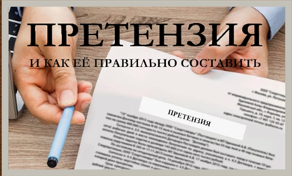
Для чего нужно писать претензию? Обращаться к продавцу или исполнителю с претензией очень важно. Соблюдение претензионного порядка позволяет разрешить спорные вопросы сторонам самостоятельно, без вмешательства органов надзора и судебных разбирательств. Кроме того, невыполнении законных требований, дает право потребителю требовать в суде неустойку и штраф.
Как написать претензию? Претензия оформляется в произвольной форме, но в ней необходимо указать следующее:
1. Кому она адресована: Точное название юридического лица, фамилию индивидуального предпринимателя (можно посмотреть в чеке или договоре).
2. От кого подается: фамилия, имя, отчество, контактный телефон, почтовый (или электронный) адрес для ответа на претензию.
3. Данные о приобретении товара или сути договора на работы, услуги: дата покупки (заключения договора), наименование товара (артикул, номер), описание услуги, стоимость; сведения о гарантийном сроке, срок выполнения.
4. Перечислить обнаруженные недостатки товара, выполненной услуги (работы);

5. Очень важно! В претензии необходимо указывать одно из требований, предусмотренных законом. Не следует писать – прошу отремонтировать товар, а при невозможности заменить или вернуть деньги. Этим самым, Вы предоставляете право выбора продавцу.
6. Внимание! Никогда не прилагайте оригиналы документов к претензии, они могут понадобиться Вам при дальнейшей эксплуатации или в суде.
Как правильно вручить претензию? Претензию можно вручить лично (на втором экземпляре потребуйте поставить отметку о принятии), отправить почтой, с уведомлением о вручении и с описью вложения.

